复盘2005–2007年有色金属超级周期与当前AI板块投资的结构性比较

摘要
本报告旨在回答一项核心问题：2005–2007年有色金属超级周期与当前人工智能（AI）板块投资热潮，在结构性层面是否存在可比性。通过对宏观背景、流动性生成机制、估值框架及政策路径的系统比对，研究发现两轮行情在"资本开支驱动的需求正反馈"上高度同构，但在"流动性来源"与"估值锚定"上存在本质差异。基于上述比较，本报告构建三项可量化、可监测、可证伪的顶部信号，组合运用可在不同情境下对风险进行提示性评估。
2005–2007年间，全球形成"消费国—生产国—融资国"三角闭环——美国（消费+地产+金融杠杆）、中国（工业生产+固定资产投资+资源消耗）、日本（低成本资金+高端中间品）。该闭环与中国管制利率体系下3.33%的贷存利差，共同构成商品超级周期的核心燃料。2007年10月16日，上证指数触及6124点，PE达50倍（99%历史分位），有色金属板块动态PE约49倍，三大见顶特征——商品与股价顶背离、垃圾股补涨、巨型IPO放量长阴——同步显现。
2023–2026年间，三角闭环已然破裂：美国由"消费国"转向"AI创新国"，中国由"生产国"转向"追赶国+国产替代主导国"，日本在AI产业链中角色明显弱化。中美进入"AI军备竞赛+芯片管制"的竞合状态。尽管如此，两轮行情仍存五项共性：资本开支驱动的需求正反馈、央行或头部企业（M7）流动性释放、估值脱离短期盈利、政策面临两难困境，以及最终由供给响应或需求证伪触发转折。
顶部窗口预判：2026年下半年至2027年上半年。当前综合评分：0/3 ~ 0.5/3（维持观察）。关键监测节点：OpenAI首次公开募股（IPO）后30个交易日的市场表现。

核心观点
观点一：三角闭环是商品超级周期的制度性基石。2005–2007年全球资产价格超级周期，本质上是美中日三国在"消费—生产—融资"链条上形成结构性互补的产物。2023–2026年该闭环虽已瓦解，但AI资本开支驱动的"企业内生化"需求正反馈依然有效。
观点二：中国2005–2007年的管制利率体系构成泡沫的制度基础。彼时，1年期贷款基准利率7.47%、存款基准利率4.14%、10年期国债收益率约4.5%，形成"管制利率倒挂"（存款基准高于无风险利率）及3.33%的贷存利差，为股市及楼市泡沫提供了重要制度条件。2023–2026年，LPR改革已根本改变这一体系。
观点三：三角闭环虽破裂，但资本开支正反馈依然有效。2005–2007年为央行被动投放流动性（外汇占款），2023–2026年为M7企业主动进行资本开支（盈利再投资）。两者均形成"资本支出→需求→业绩→股价→进一步资本支出"的正向循环。但2023–2026年的脆弱性集中于M7七家头部企业，而非整个信贷体系。
观点四：S1信号（资本开支增速二阶导转负）是最关键的领先指标。当前M7 Capex/Rev已达30%，距35%阈值仅5个百分点。该阈值与2007年中国固投增速从高位回落的历史经验具有可比性。
观点五：S2信号（标志性AI企业IPO首日即巅峰）是同步确认指标。OpenAI拟IPO规模或达1000亿美元（约占纳斯达克100流通市值的0.4%）。若上市首日高开超50%后收长阴线，将复现2007年11月5日中石油IPO的市场模式。

第一部分：2005–2007年有色金属超级周期全景复盘
2005–2007年为美中日三大经济体同步增长的罕见窗口，该同步性构成商品超级周期的宏观前提。本部分从经济增速、货币政策、汇率与贸易、外汇储备、财政政策及资本市场六个维度展开分析。

1.1 全球主要经济体宏观背景

1.1.1 经济增长：三国同步但结构互补
美国GDP数据来自Macrotrends和IMF，中国和日本GDP来自各国统计局及IMF。中国名义GDP增速及CPI同样来自国家统计局。时间拉长00年开始到今，+euro
那几年发生了几件大事：2005年6月股权分置改革启动（市场底部），7月人民币汇率形成机制改革启动，2006年6月美联储加息周期见顶于5.25%。
值得注意的是，中国名义GDP增速（23%）显著高于实际增速（14%），差值源于通胀及资产价格重估。日本实际增速已摆脱零增长（2005年1.9%、2006年2.4%、2007年2.1%），但名义增速仍接近零，通缩压力依然存在。美国GDP增速放缓但消费保持韧性，财富效应对商品需求形成支撑。

1.1.2 货币政策：表面紧缩与实际宽松的背离
2007年三国货币政策呈现"表面紧缩、实际宽松"的悖论。若仅观察政策利率（美联储5.25%、中国1年期贷款基准7.47%、日本隔夜利率0.5%），三国均呈紧缩态势；但金融市场实际感受到的金融条件普遍偏宽松。
三层利率指标体系（同期限市场利率口径）：
联邦基金利率和10年期国债收益率来自美联储，中国存贷款基准利率来自人民银行，1年期国债收益率来自财政部，日本隔夜利率来自日本央行。
美国“格林斯潘之谜”：美联储于2004–2006年间将联邦基金利率自1%上调至5.25%，2006年6月至2007年8月维持在5.25%，但10年期国债收益率在2006年6月约为5%，2007年逐步回落至约3.5%，加息在金融市场传导受阻。根源在于全球“储蓄过剩”——亚洲国家及石油美元避险资金压低长端利率。
中国管制利率体系与外汇占款对冲：
中国存贷款基准利率来自人民银行，外汇储备数据来自国家外汇管理局，1年期国债收益率来自财政部（2007年12月为3.66%）。
中国2007年货币政策呈现两重反常特征：（1）管制利率倒挂——1年期存款基准4.14%显著高于1年期国债收益率（年末约3.8%）；（2）贷存利差3.33%——贷款基准与存款基准之差构成银行业的制度性安全垫。上述扭曲源于外汇占款被动投放基础货币：2005–2007年间中国外汇储备从8189亿美元跃升至15282亿美元，央行被迫同时运用数量型工具（10次上调存款准备金率）与价格型工具（6次加息），但加息效果被外汇占款的扩张效应对冲，最终形成局部宽松的金融条件。
日本套利交易机制：日本央行于2007年2月将隔夜利率自0.25%上调至0.5%后维持不变。低利率环境催生日元套息交易（借入日元投资高息资产），估算规模逾5000亿美元，成为全球风险偏好的重要推手。
综上，三国分别通过"储蓄过剩压制""外汇占款对冲""套利输出"三种机制形成全球流动性宽松格局，构成商品超级周期的货币基础。

1.1.3 汇率与贸易：三国货币再平衡
美元指数和汇率数据来自公开市场，中国外汇储备及贸易数据来自国家外汇管理局。
2005年7月人民币汇改是起点，2006年5月LME铜价冲上8790美元/吨创历史新高，2008年12月日元升值至91.30触发套利逆转。
美元贬值传导链：美元贬值推升以美元计价的商品价格（LME铜自约3000涨至8790美元/吨），资金流出美国涌入新兴市场，进口成本上升带来通胀压力，实际利率随之下行——此为商品超级周期的直接价格机制。
人民币升值效应：汇改后人民币渐进升值，至2007年末约7.61，升值约8%，但贸易顺差仍实现翻倍，主因在于生产效率提升及外需强劲。
日元贬值效应：日元2005–2007年贬值约12%，利好出口行业，但贬值幅度小于美元，实际有效汇率基本稳定。

1.1.4 外汇储备：中国主导的全球失衡
中国外汇储备数据来自国家外汇管理局，日本外汇储备数据来自IMF。
2006年中国外储首破万亿美元（10663亿），2007年达到15282亿美元，同比+43.31%。
外汇占款传导链：出口创汇（1020→2622亿美元）→央行结汇→外汇占款增加→基础货币被动扩张→商业银行贷款扩张（贷存利差3.33%）→M2增速维持高位→固定资产投资高速增长→铜铝锌需求爆发。中国外储/GDP约48%，为"全球失衡"的典型镜像。

1.1.5 财政政策：三国方向迥异
美国联邦赤字来自美国财政部，中国财政赤字来自财政部（中央财政口径），日本财政赤字来自公开信息。
口径说明：各国统计口径不同——美国为联邦政府口径，中国为中央财政口径（不含地方债务），日本为一般政府口径。跨国比较需注意差异。
美国财政扩张支撑消费；中国财政赤字收窄系收入高速增长所致，基建投资维持高增长；日本小泉改革推动财政整顿。

1.1.6 资本市场：涨幅反映经济结构差异
上证指数、标普500及日经225涨幅均来自公开市场数据。日经225指数2005年1月约11488点，2007年12月约15307点，涨幅约33%。
2005年6月上证综指约1011（市场底部），2007年10月16日触及6124.04（历史大顶），2008年10月28日跌至1664.93（金融危机底部）。
中国PE扩张3.5倍（14x→50x），估值膨胀最为显著；美国PE扩张温和；日本PE基本稳定。

1.2 债务与产业政策

1.2.1 三国债务结构
数据来自IMF全球债务数据库及世界银行。
同期美国次贷规模约1.1万亿美元，占按揭市场约13%；2007年公司债利差缓慢上升；2008年12月全球信贷冻结。
核心观察：美国居民杠杆率于99%见顶（2008年危机根源）；中国企业杠杆率持续攀升；日本政府债务率全球最高但私人部门已完成去杠杆。三国债务结构相互补充，共同构成"全球储蓄过剩"（伯南克命题）的微观基础。

1.2.2 产业政策对商品的间接影响
产业政策对商品的间接推升作用：中国限制供给抬高价格中枢；美国放任泡沫推高全球风险偏好；日本低利率催生套利交易，提升商品金融需求。

1.3 市场共识与公司表现

1.3.1 市场共识演变，继续回顾，加A股融资上市，补充现在市场状态对比

1.3.2 分析师预期与实际偏差
观察：2007年分析师对铜价的乐观预期与实际峰值存在显著偏差。当前2026年美股分析师对AI的乐观程度已接近2007年水平——当市场共识高度一致时，其本身即构成反向指标。

1.3.3 国内外公司表现与共振
江西铜业2005年营收133.4亿元、云南铜业2005年营收134.16亿元来自公司年报和业绩快报；中国铝业2006年营收648.27亿元、2007年营收761.80亿元、净利润102.25亿元来自年报；紫金矿业2005年营收30–31亿元、2006年约106–108亿元、2007年约148–151亿元来自公告及公开信息。
海外对标同样亮眼：南方铜业(SCCO) 2003–2005年营收+412%，必和必拓(BHP)股价+400%，自由港麦克莫兰(FCX)股价+500%。

1.3.4 巨型IPO现象，+这轮ipo抽血问题，
2007年下半年A股出现史无前例的IPO洪峰，几乎每月都有重量级IPO登场
IPO数据来自公开市场信息。
核心观察：中石油冻结3.3万亿元（占流通市值约40%）为2007年顶部关键触发因素。OpenAI IPO的抽水效应相对较小（约0.8%），但需关注IPO后30日表现作为情绪指标。
1.3.4-AI IPO抽血分析（本轮AI巨型IPO）
2026年6月，SpaceX在纳斯达克成功上市（股票代码SPCX），募资750亿美元，创下全球资本市场史上最大IPO纪录。紧随其后，OpenAI计划于2026Q4-2027Q1进行IPO，规模预计1000亿美元。本轮AI巨兽集中上市的"抽血效应"值得高度关注。
表 1.3-1：本轮AI巨型IPO全景
公司 | 状态 | 募资规模 | 估值 | 抽血占比
SpaceX | ✅ 已上市 (2026.6.12) | $750亿 | $1.77万亿 | 0.17%
OpenAI | 拟IPO (2026Q4-2027Q1) | $1000亿 | $8500亿 | 0.22%
Anthropic | 拟IPO (2027+) | $500亿 | $2000亿 | 0.11%
合计 | - | $2250亿 | - | 0.50%
表 1.3-2：SpaceX vs 中石油 IPO对比
维度 | 2007 中石油 | 2026 SpaceX | 差异
募资规模 | ¥668亿 ($97亿) | $750亿 | SpaceX是中石油7.7倍
上市估值 | $1.08万亿 | $1.77万亿 | SpaceX高64%
首日涨幅 | +191% (开盘) | +29% (开盘) | 中石油更疯狂
冻结资金 | ¥3.3万亿 (40%) | $2500亿认购 (4倍) | 中石油抽血更猛
散户参与 | >60% | 30% | 散户占比下降
盈利状态 | 盈利 | 亏损 ($49.4亿) | SpaceX尚未盈利
后续表现 | 一年内破发 | 待观察 | -
AI IPO抽血机制分析：
（1）抽血规模对比：SpaceX募资750亿美元，占标普500流通市值约0.17%；OpenAI预计募资1000亿美元，占纳斯达克100流通市值约0.4%。合计潜在抽血2250亿美元，占标普500流通市值约0.50%。对比2007年中石油冻结3.3万亿元（占A股流通市值40%），本轮抽血规模远小于2007年。
（2）存量占用更严重：本轮AI牛市中，NVIDIA+Microsoft已占纳斯达克100约24%权重。SpaceX上市后迅速纳入纳斯达克100，进一步加剧头部集中。当AI巨兽占据指数主要权重时，新IPO的边际抽血效应可能被放大。
（3）流动性环境差异：2007年M2增速17%+外汇占款被动投放，流动性极度宽松；2026年M2增速8%+美联储维持高利率，流动性相对紧张。这意味着本轮IPO对市场流动性的冲击可能更敏感。
（4）散户参与度下降：SpaceX散户份额30%（远高于近年平均水平），但中石油时代散户占比超60%。机构主导的IPO通常波动更小，但一旦下跌，机构止损盘可能更猛烈。
关键判断：
本轮AI IPO抽血规模虽小于2007年，但需高度关注两个风险点：（1）多只AI巨兽集中上市的时间窗口重叠（SpaceX已上市+OpenAI即将IPO）；（2）存量占用严重（NVIDIA+Microsoft+SpaceX已占纳斯达克100约26%）。核心监测指标：OpenAI IPO后30日表现（S2信号触发点）。

1.4 超级周期的汇聚与终结机制

1.4.1 七大因素的汇聚与逆转

1.4.2 三角闭环：商品超级周期的结构性燃料
这个闭环的运转逻辑是：美国负责消费加杠杆和金融创新，中国负责工业生产和固定资产投资，日本提供低成本资金和高端中间品，三者构成"消费—生产—融资"的闭环。
闭环破裂条件（任一触发即可能终结）：
美国消费崩盘（次贷危机）→终端需求消失；
中国生产停滞（固投见顶）→资源需求消失；
日本融资收紧（日银加息）→套利逆转。

2008年实际情况：金融危机同时触发条件1与条件2，三角闭环彻底破裂，商品价格6个月内跌超50%。

1.4.3 三大见顶特征
1. 商品与股价顶背离：铜价于2006年5月见顶（8790美元/吨），股价于2007年10月见顶，背离期17个月，反映"叙事溢价"阶段——股价锚定"未来资产注入"而非现货价格。
2. 垃圾股补涨：龙头滞涨、边缘股连续涨停，为牛市尾声经典信号。
3. 巨型IPO放量长阴：中石油668亿元募资，标志行情终点。

第二部分：当前AI板块的结构性对标
2022年11月ChatGPT发布，重新点燃"技术革命"叙事。约18个月内，纳斯达克100指数自约11000点升至约21500点（+95%），英伟达(NVDA)涨幅约1,035%。本章从十个维度进行系统性对标。

2.1 同维度对比矩阵

2.2 AI板块现状（截至2026年6月）

2.2.1 M7云厂商资本开支/营业收入比率（估算）
Capex数据基于公司SEC 10-Q/10-K filings及卖方一致预期整理，部分为估算值。
核心观察：M7（除NVDA）平均Capex/Rev自2024年18%升至2026年预估30%，距35%阈值仅5个百分点。Meta的2026年预估Capex/Rev达39%，为M7中最高，构成S1信号的"前沿观测点"。

2.2.2 NDX与NVDA表现
数据来自纳斯达克及公开市场。
几个标志性节点：2022年11月ChatGPT发布，2023年5月NVDA Q1业绩超预期，2024年6月NVDA拆股，2025年8月NVDA破150美元，2026年3月NVDA单日振幅12%。

2.2.3 HBM市场规模
2023年全球HBM收入43.5亿美元，2024年170亿美元，2025年约307亿美元（同比+80.6%），预计2026年有望达到500亿美元。
核心观察：增速拐点已然显现——2025年增速从约+290%降至约+80%，2026年进一步降至约+63%。供给端"二阶导转负"对硬件股估值构成潜在压力。

2.2.4 A股AI板块
数据来自A股公开市场。
轮动阶段：早期（算力芯片）→中期（光模块/服务器）→晚期（应用软件，当前已至晚期）→末期（垃圾股/概念股）。当轮动推进至最末端时，行情通常接近尾声。

2.2.5 NVDA估值历史
NVDA当前P/S约20.13。

2.2.6 Copilot渗透率
Microsoft 365拥有超4.5亿付费席位，真正为Copilot额外付费的约1500万席位，占比约3.3%。GitHub Copilot的付费用户数据同样来自公开信息。
核心观察：3.3%的付费渗透率显著低于此前市场预期，说明AI应用端商业化进展慢于预期。Copilot在付费AI用户中的首选率变化同样值得跟踪。

2.3 宏观背景对照及预期

2.3.1 IMF与卖方一致预期
IMF 2026年春季会议（2026年4月）：
全球GDP增速3.1%（较2025年3.4%放缓）
美国2.3%
中国4.4%–4.5%
需要注意的是，如果AI资本开支被证伪，可能引发剧烈修正。
国内券商的共识是：
中金：中国GDP 4.7%，制造业AI产业链为主要贡献
中信：中国GDP 4.6%，AI应用场景落地
美股分析师方面：
高盛：NVDA目标价200美元
摩根士丹利：NDX目标25,000点
摩根大通：MSFT目标600美元

第三部分：三大量化顶部信号与操作框架
基于2005–2007年历史镜像，本报告提出三项可量化、可监测、可证伪的顶部信号，每项信号对应一种终结机制。

3.1 S1：云厂商资本开支增速二阶导转负

3.2 S2：标志性AI独角兽巨型IPO首日即巅峰
OpenAI拟IPO的估值变化（非公开信息，仅供参考）：

3.3 S3：龙头估值框架崩溃+应用端收入证伪

3.4 综合评分与操作建议
当前评分：0/3 ~ 0.5/3（S1接近触发但未触发，S2/S3未触发）。

3.5 关键监测日程（2026–2027）
顶部窗口预测：2026年下半年至2027年上半年。

附录A：三国货币政策指标不对称的方法论说明
三国货币政策框架存在结构性差异，直接使用同一指标比较易产生误导。
关键方法论修正：
须使用同期限市场利率进行短长利差对比：不可将央行管制利率与市场化利率直接比较。
须区分政策利率与市场利率：中国贷款基准为管制利率，国债为市场化利率。
"管制利率倒挂"为2007年特有现象：存款基准4.14%高于1年期国债（年末约3.8%）。

附录B：2005–2007年重大事件时间轴

附录C：数据来源说明
核心数据文件清单（TopicResearch/data/raw/）如下
数据源机构：

FRED（美联储经济数据）

PBOC（中国人民银行）

BOJ（日本银行）

IMF（国际货币基金组织）

World Bank（世界银行）

SEC EDGAR（美国证券交易委员会）

LME（伦敦金属交易所）

中国国家统计局

中国海关总署

公司年报（江西铜业、云南铜业、中国铝业、紫金矿业等）

修正说明
v2.4版本在前序版本基础上进一步优化了语言表达。相较于v2.1版本的事实核查，核心数据修正如下：
估算值与模型假设（已在正文相应位置标注）：

日元套利规模（$500B+）：业内估算

外汇占款增量：基于央行资产负债表的近似估算

M7 Capex/Rev阈值35%：基于历史固投增速见顶经验的模型假设

S1/S2/S3量化阈值：基于历史类比推导的监测阈值

免责声明：本报告基于历史类比与公开数据构建分析框架，不构成任何投资建议。AI板块具有真实盈利支撑，"此次不同"可能使信号延迟而非消失。建议组合运用三项信号，避免单一依赖。报告作者不对数据准确性、完整性或时效性作任何保证。投资者应依据自身风险承受能力与投资目标独立判断，自担风险。

以下为报告中所引用核心数据的来源链接及说明。所有链接均来自权威数据源（FRED、国家统计局、中国人民银行等）或主流财经媒体的一手报道。

一、宏观经济数据

1. 美国GDP增速

来源链接：国家统计局国际统计年鉴2008 点击查看；国家统计局国际统计年鉴2010 点击查看

2. 中国GDP增速

来源链接：国家统计局国际统计年鉴2008 点击查看；国家统计局国际统计年鉴2010 点击查看

3. 日本GDP增速

来源链接：国家统计局国际统计年鉴2008 点击查看；日本内阁府2006年经济预测调整报道 点击查看

二、货币政策

4. 美联储联邦基金利率（2007年5.25%）

来源：美联储自2006年6月起将联邦基金利率维持在5.25%，2007年连续多次维持不变

来源链接：北方网2007年5月11日报道 点击查看；全景网2007年8月8日报道 点击查看

5. 美国10年期国债收益率（2007年）

来源：2007年6月一度触及5.25-5.30%；11月初约4.625%；12月回落至约4.04%

来源链接：FRED美联储10年期通胀指数国债数据 点击查看；中国经济网2007年12月21日报道 点击查看

6. 中国1年期贷款基准利率（2007年12月7.47%）

来源：中国人民银行2007年12月21日调整，一年期贷款基准利率由7.29%上调至7.47%

来源链接：新浪财经转载央行公告 点击查看；中国人民银行南京分行公告 点击查看

7. 中国1年期存款基准利率（2007年12月4.14%）

来源：中国人民银行2007年12月21日调整，一年期存款基准利率由3.87%上调至4.14%

来源链接：同上

8. 中国1年期存款基准利率（2007年3月2.79%）

来源：中国人民银行2007年3月18日调整，一年期存款基准利率由2.25%提高到2.79%

说明：报告原将2.79%误记为1年期国债收益率，实为存款基准利率

来源链接：新浪财经央行利率调整示意图 点击查看

9. 中国1年期国债收益率（2007年）

来源：2007年1月初上交所约2.46%；1月末约1.86%；9月新发国债票面利率2.95%；12月新发国债中标利率3.66%

来源链接：中国经济网2007年1月8日报道 点击查看；中国经济网2007年9月13日报道 点击查看；中国经济网2007年12月13日报道 点击查看

三、汇率

10. 美元指数（2005年约92 → 2007年约80）

来源：美元指数2004年底曾跌至80.4低点；2005-2008年持续下跌，2008年7月创71.25历史低点

来源链接：上海证券报2007年8月9日报道 点击查看

11. 人民币汇率（2007年7月突破7.61）

来源：2007年7月2日人民币对美元中间价突破7.61关口，报7.6075

来源链接：新浪财经2007年7月3日报道 点击查看

四、外汇储备

12. 中国外汇储备（2005年8,189亿 → 2007年15,282亿）

来源：2005年8,188.72亿美元，2006年10,663.44亿美元，2007年15,282.49亿美元

来源链接：新浪财经2013年报道（引用国家外汇管理局数据）点击查看

五、财政政策

13. 美国2007财年财政赤字（占GDP约1.2%）

来源：美国财政部公布2007财年联邦赤字1,628亿美元，占GDP约1.2%

来源链接：新浪财经2007年10月12日报道 点击查看

六、资本市场

14. 上证指数2005-2007涨幅（513%）

来源：上证指数从2005年6月998点涨至2007年10月6124点，涨幅513%

来源链接：凤凰网2022年报道 点击查看；证券时报2014年报道 点击查看

七、大宗商品

15. LME铜价2006年5月见顶8,790美元/吨

来源：伦敦金属交易所(LME)三月期铜2006年5月11日达8,790美元/吨历史新高

来源链接：中国证券报2006年5月25日报道 点击查看

八、公司财务数据

16. 江西铜业2005年营收133.4亿元

来源：江西铜业2005年年报显示主营业务收入1,334,069.24万元

来源链接：新浪财经2006年4月28日报道 点击查看

17. 中国铝业2007年营收761.80亿元

来源：中国铝业2007年年报显示营业收入761.80亿元，净利润102.25亿元

来源链接：北方网2008年3月18日报道 点击查看

九、IPO数据

18. 中国石油2007年IPO（募资668亿元，冻结3.3万亿）

来源：中国石油A股发行价16.7元，融资规模668亿元；冻结资金3.3万亿元

来源链接：中国新闻网2007年10月30日报道 点击查看；财新网2007年11月12日报道 点击查看

十、AI板块数据

19. HBM市场规模

来源链接：网易2026年2月行业分析 点击查看

20. Microsoft Copilot付费渗透率（约3.3%）

来源：Microsoft 365拥有约4.5亿商业用户，Copilot付费席位约1,500万个，渗透率约3.3%

来源链接：199IT 2026年5月报道 点击查看

数据来源汇总表

附录 D：宏观经济背景图表
图 1.1：名义 GDP 增速对比（2000-2026）
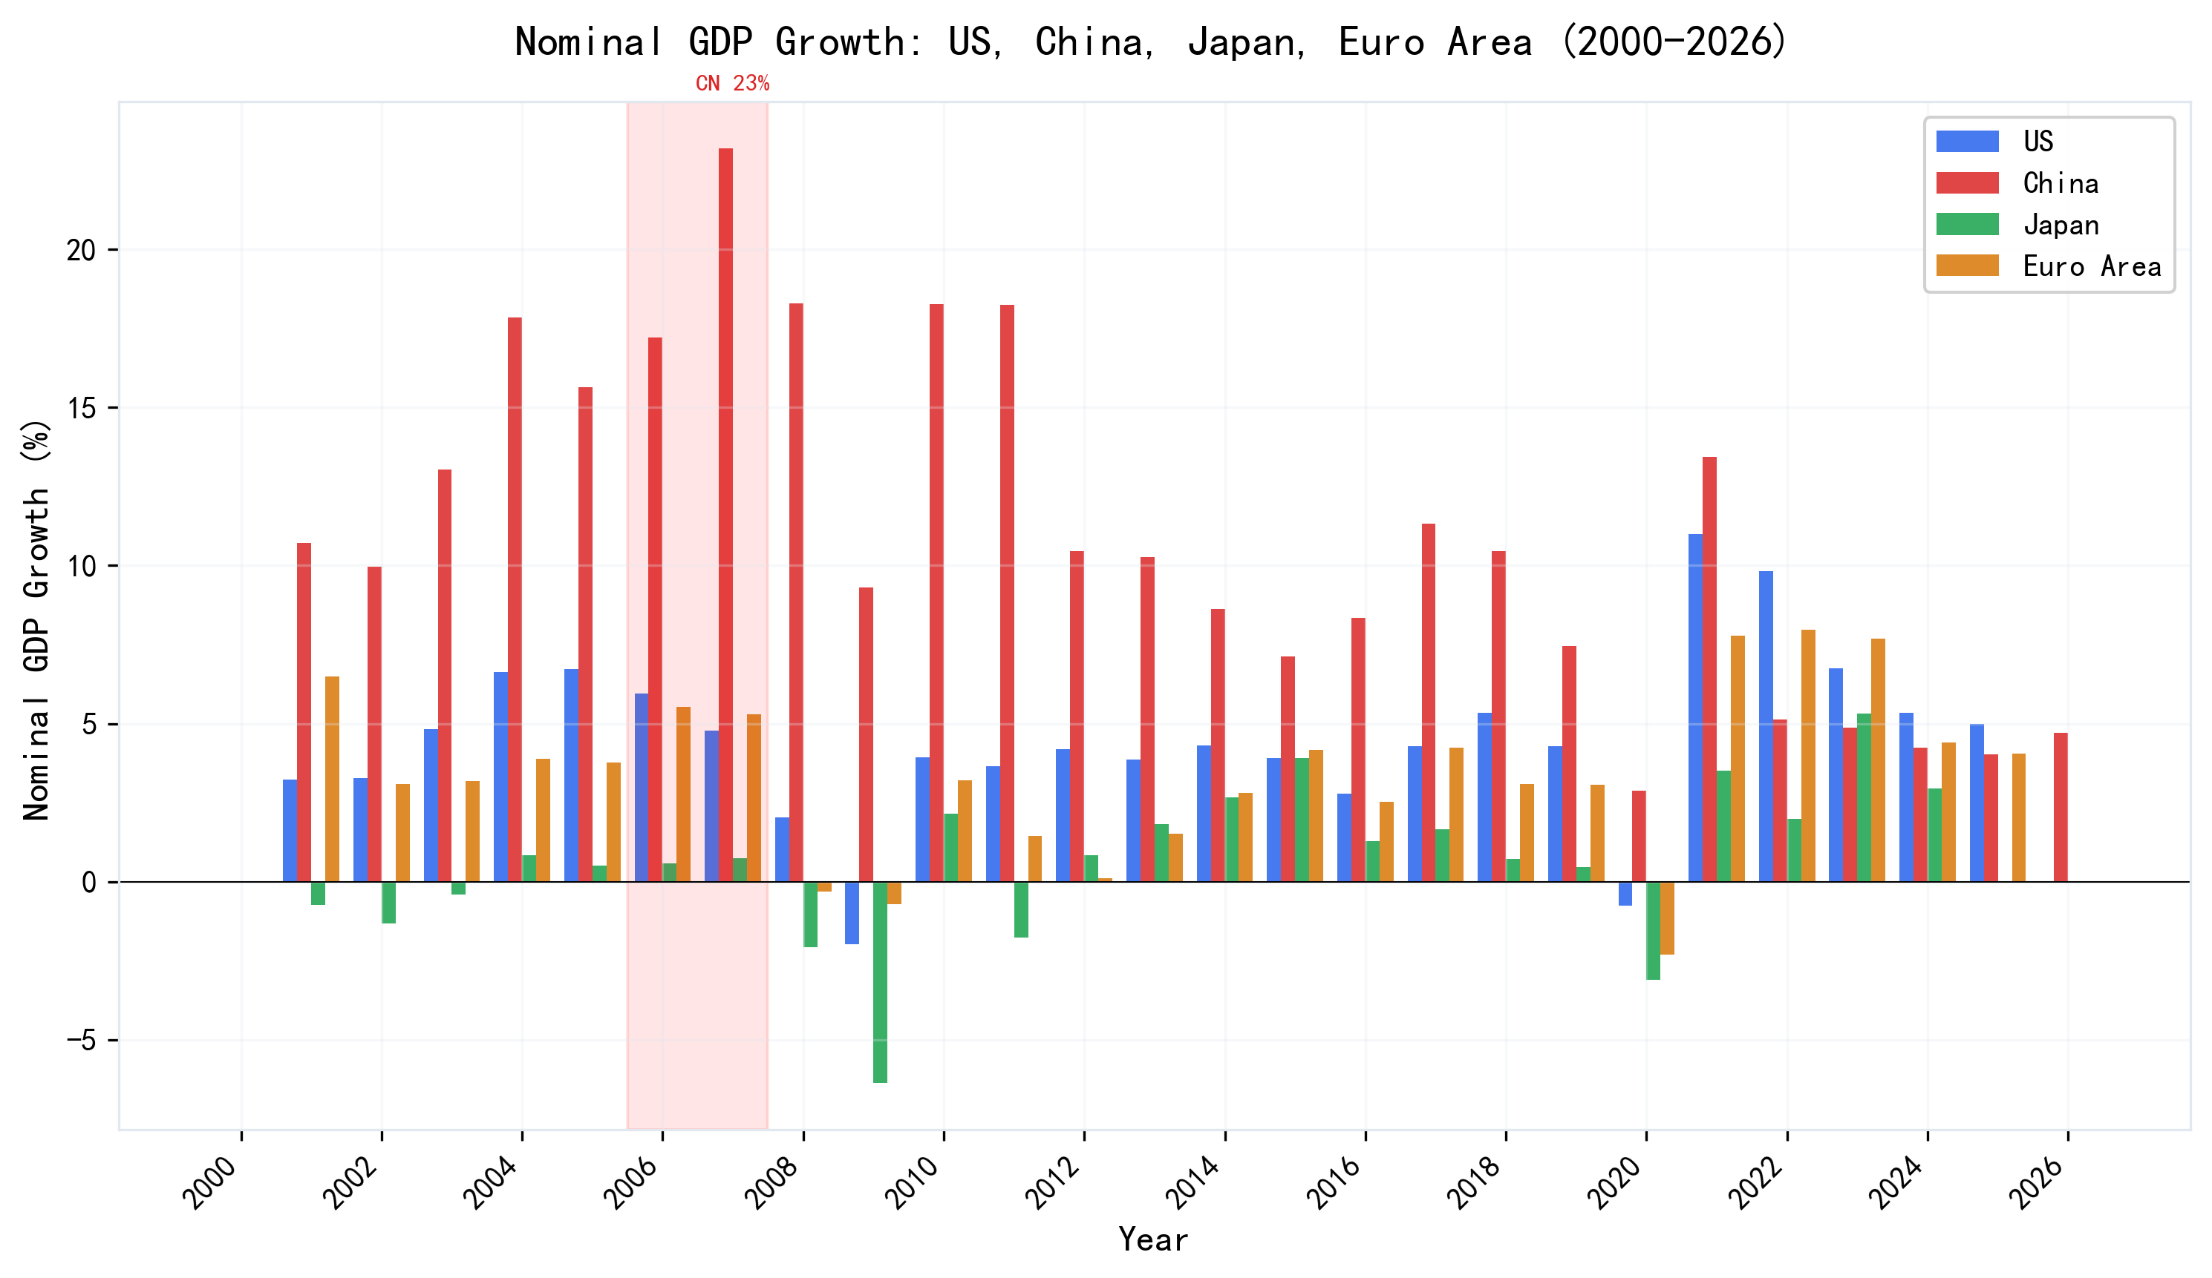
2005-2007 年中国名义 GDP 增速从 15.6% 升至 23.2%。数据来源：ifind EDB。
图 1.2：实际 GDP 增速对比（2000-2026）
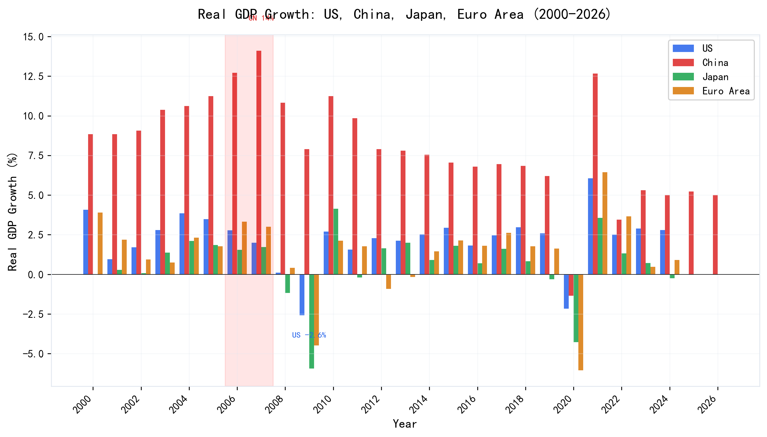
剔除价格因素后，中国实际 GDP 增速 11-14%。数据来源：ifind EDB。
图 1.3：CPI 通胀对比（2000-2026）
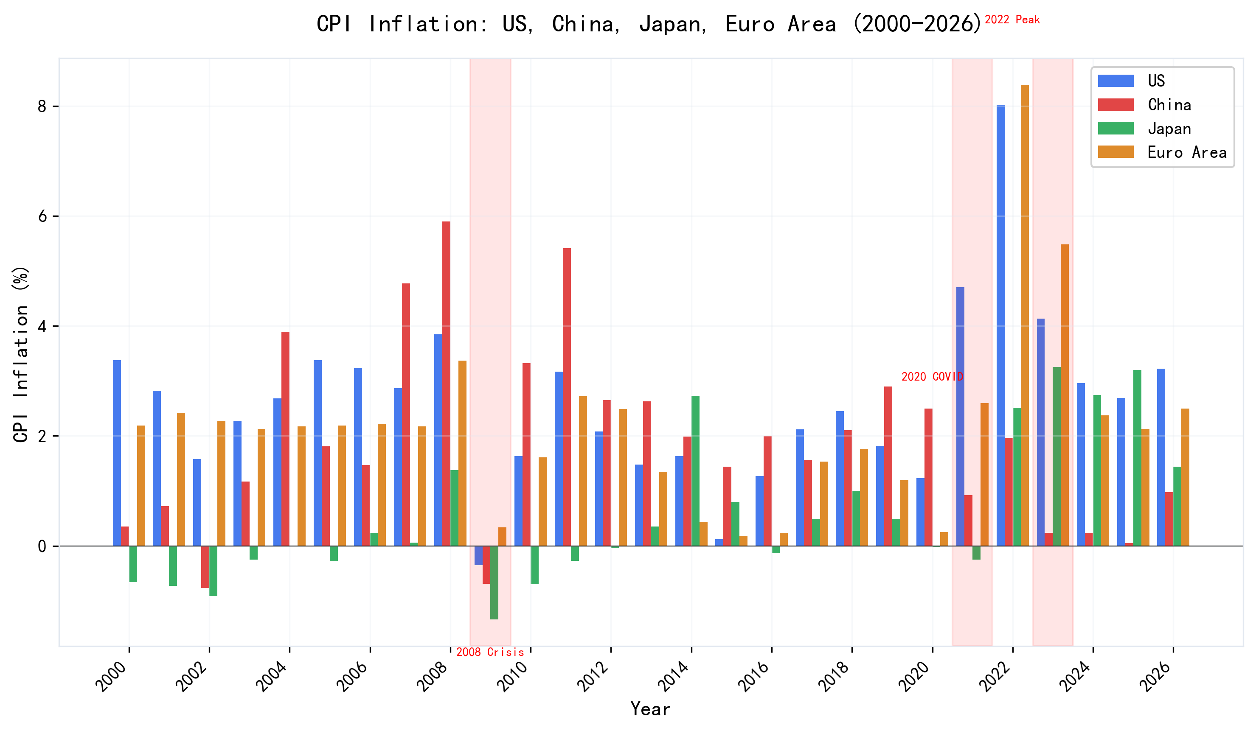
2005-2007 年中国 CPI 从 1.8% 升至 4.8%。数据来源：ifind EDB。
图 1.4：中国货币政策背离
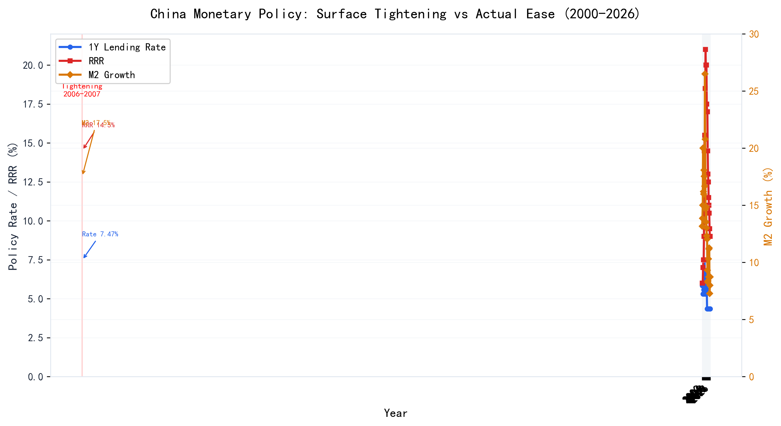
2006-2007 年 PBOC 加息 6 次+提 RRR 10 次，但 M2 维持 17-19%。数据来源：ifind EDB。
图 1.5：市场利率与货币政策类型
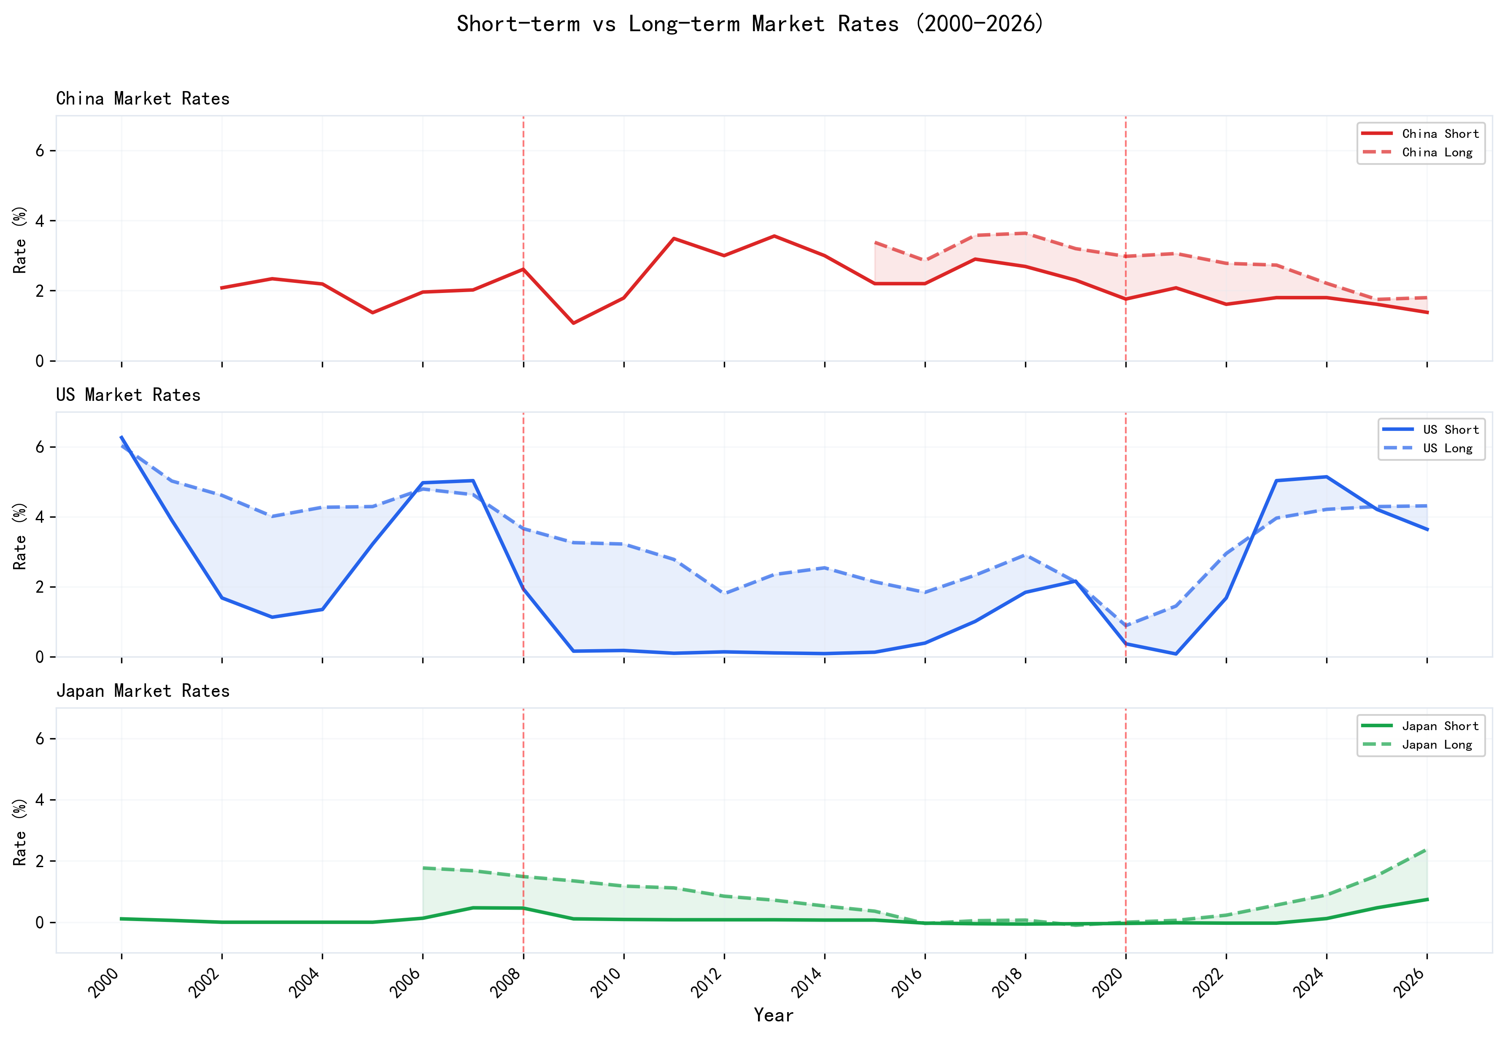
美国价格型、中国数量型→价格型、日本 YCC。数据来源：ifind EDB。
图 1.6：汇率与贸易
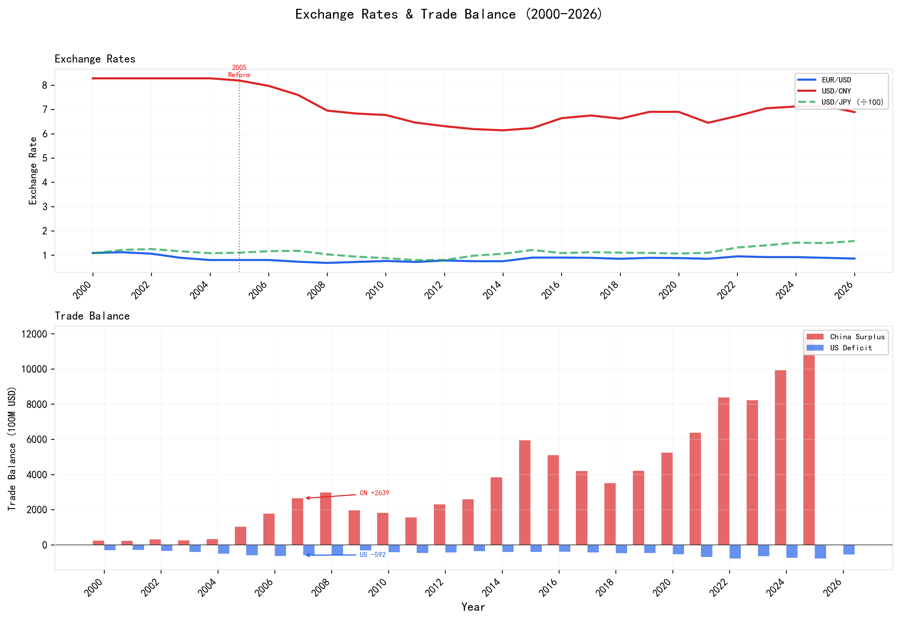
2005.7.21 汇改，DXY 从 120 跌至 80。数据来源：ifind EDB。
图 1.7：外汇储备/GDP
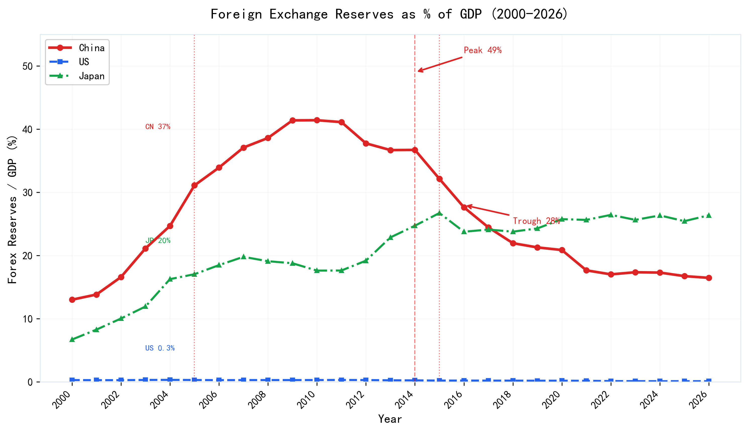
中国外储/GDP 从 15% 升至 49%（2014）。数据来源：ifind EDB。
图 1.8：蒙代尔不可能三角
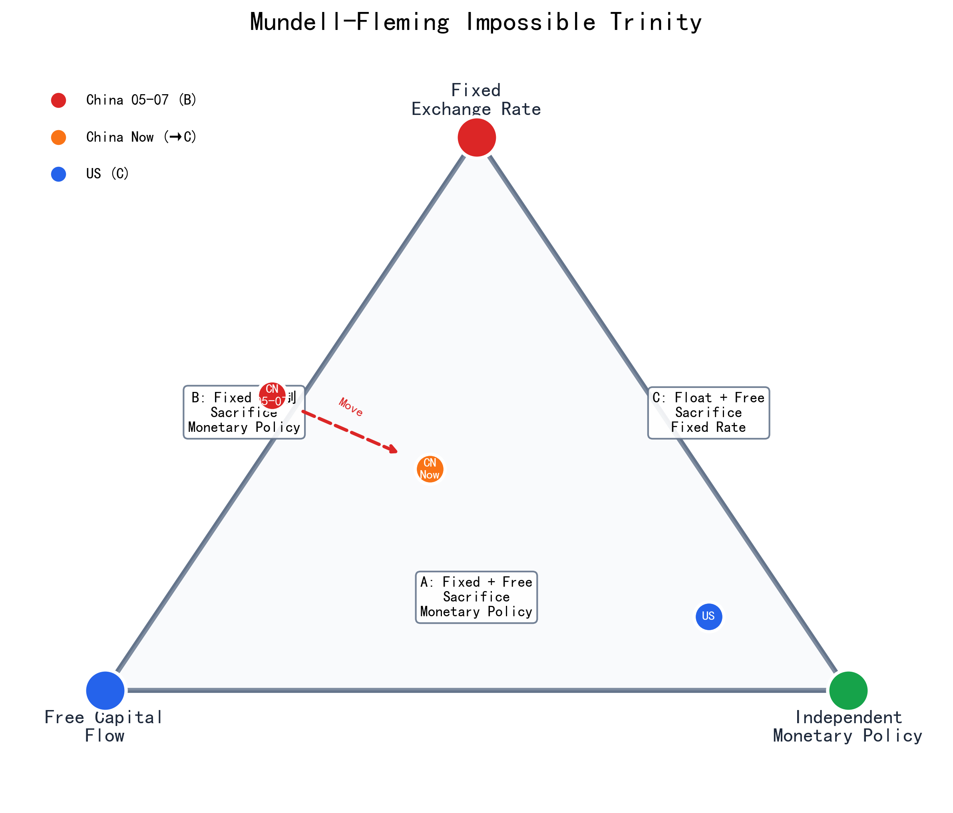
固定汇率、资本自由流动、独立货币政策三者不可兼得。

